3 états de la matière
Matière composée de molécules. Taille de l’ordre de 1nm = 10⁻⁹ m.
Molécules composées d’atomes. Taille de l’ordre de 10⁻¹⁰ m.
L'état gazeux | L'état liquide | L'état solide
Vide entre.  Gaz compressible.  N’a pas de forme propre. | Liquide incompressible.  N’a pas de forme propre. | Solide incompressible.  A une forme propre
Les changements d’état
LIQUIDE
LIQUIDE
SOLIDE
GAZ
fusion
solidification
vaporisation
condensation
(liquéfaction)
(évaporation si on « ne chauffe pas »)
Lors d’un changement d’état, la température se stabilise.
Lors d’un changement d’état, la masse se conserve (car le nombre de molécule ne change pas).
Lors d’un changement d’état, le volume change.

Mélanges
- homogène : on ne voit pas les constituants à l’oeil nu.
Exemple eau salée (eau = solvant, sel= soluté, eau salée = solution aqueuse de sel). Masse maximale de sel qu’on peut dissoudre = solubilité. Au-delà, l’eau est saturée en sel.
Exemple air : mélange homogène d’environ 20 % de dioxygène et 80 % de diazote.
Exemple boissons gazeuses : dixoyde de carbone dissous dans eau.
Exemple solution alcoolique : l’alcool est miscible avec l'eau.
- hétérogène : on voir les constituants à l’oeil nu.
Exemple eau sableuse : sable insoluble dans eau.
Exemple huile et l'eau : ne sont pas miscibles. On obtient deux phases.

Séparation de mélanges
- homogène : distillation, chromatographie
- hétérogène : décantation (ampoule à décanter), filtration

Unités
Soit X une unité.
GX |  |  | MX |  |  | kX | hX | daX | X | dX | cX | mX |  |  | µX |  |  | nX

Grandeurs physiques
Nom | Symbole de la grandeur physique | Unité | Symbole de l’unité | Appareil de mesure
Masse | m | kilogramme | kg | balance
Volume | V | Mère cube | m³ | éprouvette
 |  | Litre | L | éprouvette
Température | T | Degré Celsius | °C | thermomètre
Durée | t | seconde | s | chronomètre
Pression | p | pascal | Pa | manomètre
 |  | bar | bar | baromètre
Masse volumique |  | Kilogramme par mètre cube | kg/m³ | Se calcule

Tests d’identification
Eau : sulfate de cuivre anhydre (blanc) devient bleu en présence d’eau
Dioxygène : une bûchette incandescente se rallume dans un bocal de dioxygène pur.
Dioxyde de carbone : ce gaz trouble l’eau de chaux.
Dihydrogène : ce gaz s’enflamme brutalement quand on approche une flamme et fait un bruit caractéristique, le « cri du chien ».
Ion fer II : précipité vert en présence de soude
Ion fer III : précipité rouille en présence de soude
Ion chlorure : précipité blanc qui noircit à la lumière en présence de nitrate d’argent
Ion hydrogène, ion hydroxyde : mesure du pH
On peut identifier une substance grâce à :
- sa température de changement d’état : température ébullition eau = 100°C à pression normale et température de fusion 0°C.
- sa masse volumiquem en kg, V en m³ et en kg/m³ / Masse d’1L d’eau : 1kg / Masse d’1L d’air : environ 1g

Acides bases
Mesure acidité avec pHmètre et papier pH.
pH > 7 : basique. La soude est une base. Contient beaucoup d’ions hydroxydes HO⁻
pH = 7 : neutre. Eau pure est neutre.Contient autant d’ions hydrogène H⁺ que d’ions hydroxydes HO⁻
pH<7 : acide. Le coca est un acide. Contient beaucoup d’ions hydrogène H⁺
Dangers : substance corrosives. Porter gants, lunettes, blouse et ne pas mettre eau dans acide concentré (réaction exothermique).
Plus on dilue un acide plus son pH augmente et se rapporche de 7.

Pollution de l’air
Effet de serre : les gaz à effet de serre empêchent la chaleur de repartir dans l’espace. Dioxyde de carbone, méthane…
Couche d’ozone : CFC détruisent couche ozone qui nous protège des UV.
Fumée : particules solides en suspension dans l’air.
Irritants, nocifs pour poumons, yeux, risque de cancer.

Pour manipuler un gaz, on le fait sous l’eau : remplissage d’air d’un bocal par déplacement d’eau.

Tranformation matière
- mélange eau-sel : mêmes molécules avant après. Eau-sel ne réagissent pas.
- tranformation physique : glaçon d’eau se tranforme en eau liquide. Mêmes molécules avant après.Masse se conserve.
- transformation chimique : le sucre se tranforme en caramel : pas les même molécules.

Tranformations chimiques
Les réactifs sont consommés.
Les produits se forment.
Nom de l'atome | Symbole | Modèle | Nom de la molécule | Formule | Modèle
Carbone | C |  | Dioxygène | O₂
Hydrogène | H |  | Eau | H₂O
Oxygène | O |  | Méthane | CH₄
Azote | N |  | Dioxyde de carbone | CO₂
CH₄ : cette molécule est composée de 1 atome de carbone et de 4 atomes d’hydrogène.

Exemple Combustion du carbone dans le dioxygène
Le carbone (combustible) réagit avec le dioxygène (comburant) (2 réactifs) pour former du dioxyde de carbone (produit).
Exemple Combustion du méthane dans un réchaud
CH4 + 2 O2 —> CO2 + 2 H2O
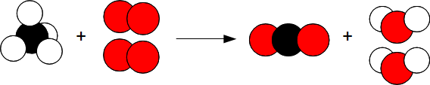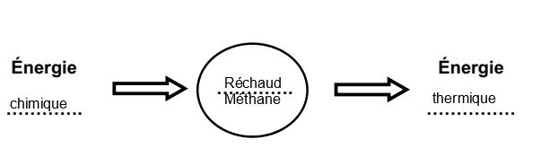

Masse se conserve : m_{Réactifs} = m_{produits}

Atomes, ions
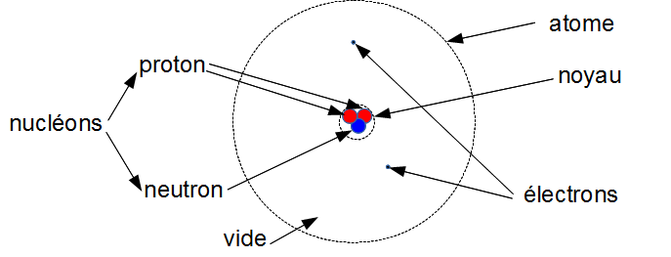
Atome neutre
Electrons chargés négativement.
Noyau chargé positivement (proton + et neutrons neutres)
Noyau 100 000 fois plus petit que l’atome.
Masse atome = masse noyau.
Structure lacunaire = atome principalement constitué de vide.

Ion = atome ou groupement d’atome qui a perdu ou gagné un ou plusieurs électrons.

Atome chlore Cl | Ion chlorure. Cl⁻
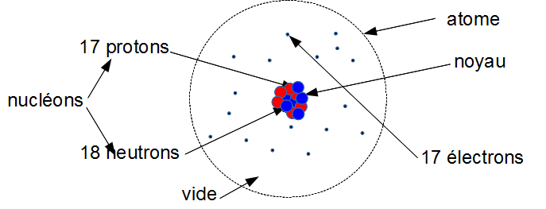 | 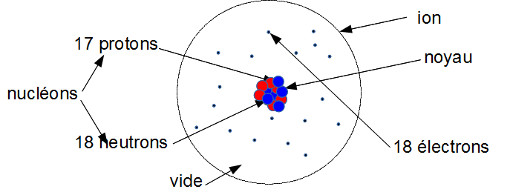
Ion négatif : anion Ions positif : cation

Ion hydrogène | Ion hydroxyde | Ion sodium | Ion chlorure | Ion cuivre II
H⁺ | HO⁻ | Na⁺ | Cl⁻ | Cu²⁺

Réaction chimique entre le fer et l’acide chlorhydrique
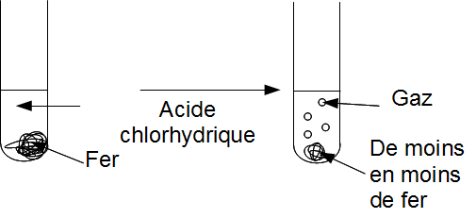
Fer est consommé = c’est un réactif
Le pH augmente = les ions hydrogènes sont consommés = ce sont des réactifs
Du dihydrogène se forme = c’est un produit
Des ions fer II se forment = ce sont des produits
fer + acide chlorhydrique → dihydrogène + chlorure de fer II
Le fer réagit avec l'acide chlorhydrique pour former du dihydrogène et du chlorure de fer II.

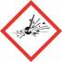 | 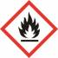 | 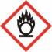
Risque d’explosion | Ces produits peuvent s’enflammer | Comburant (O = oxygène)
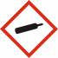 | 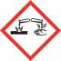 | 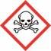
Les gaz sous pression. | Corrosif. | Poison
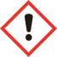 | 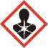 | 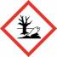
Nocif, irrite la peau, les yeux et les voies respiratoires. | Allergènes, cancérigènes | Provoquer des effets néfastes sur l’environnement

